**Ejercicio 2:**

Escribe en HTML el código necesario para obtener el siguiente resultado:

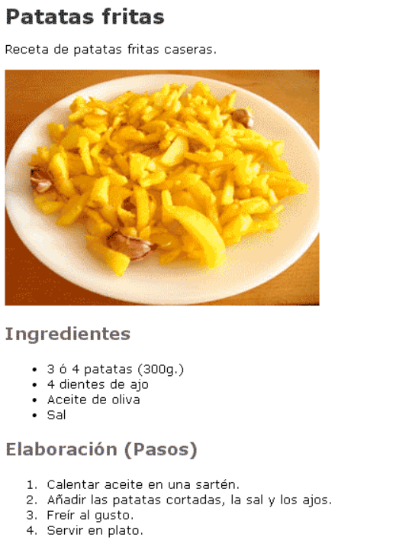

<!DOCTYPE html>

<html lang="es">

<head>

<meta charset="UTF-8">

<meta name="viewport" content="width=device-width, initial-scale=1.0">

<meta http-equiv="X-UA-Compatible" content="ie=edge">

<title>Document</title>

</head>

<body>

<h1>Patatas fritas</h1>

<p>Receta de patatas fritas caseras</p>

<img src="imagenes/french-fries-5332766_1920.jpg" alt="patatas" height="150px" width="250px">

<h2>Ingredientes</h2>

<ul>

<li>3 o 4 patatas</li>

<li>4 dientes de ajo</li>

<li>Aceite de oliva</li>

<li>Sal</li>

</ul>

<h2>Elaboración (Pasos)</h2>

<ol>

<li>Calentar aceite en una sarten</li>

<li>Añadir las patatas cortadas, la sal y los ajos</li>

<li>Freir al gusto</li>

<li>Servir en plato</li>

</ol>

</body>

</html>